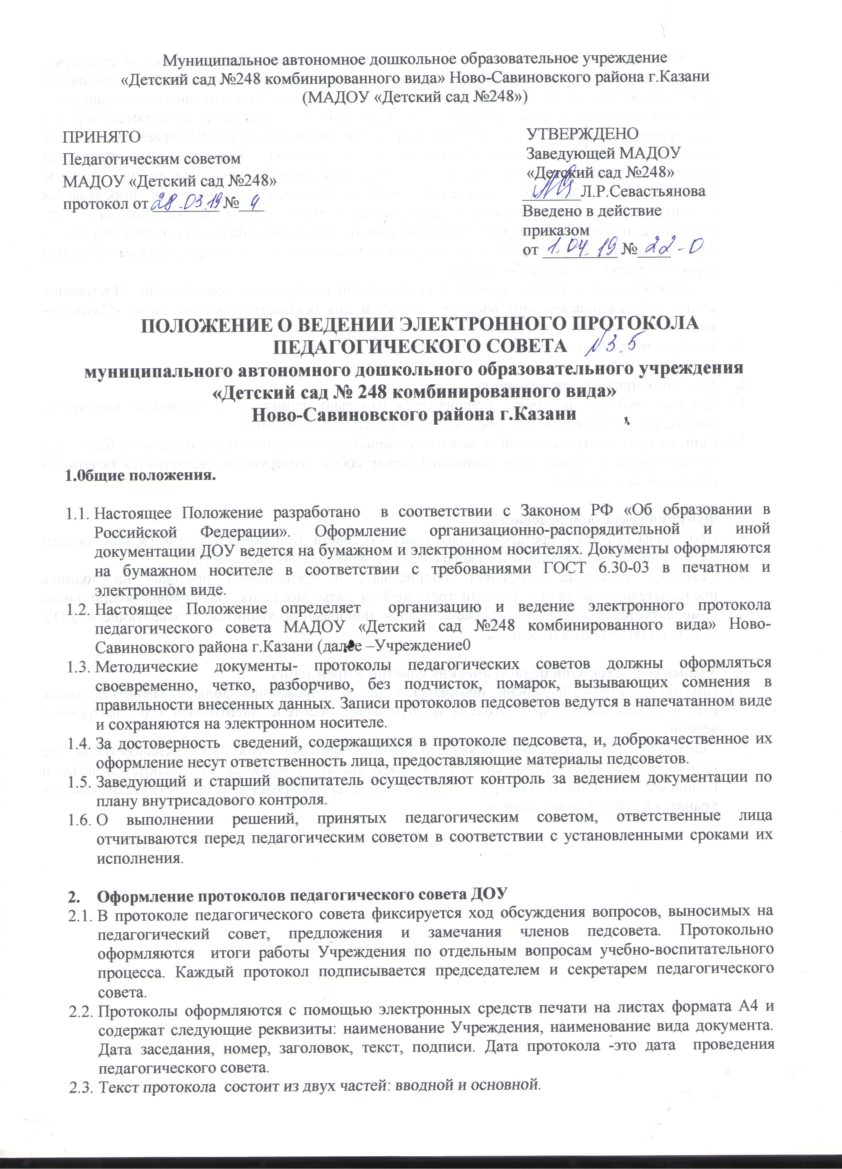
Вводная часть содержит постоянную информацию (слова «Председатель», «Секретарь», «Присутствовали») и переменную. При необходимости указываются должности присутствующих, а также инициалы, фамилии, должности лиц, приглашенных на совещание.
Фамилии присутствующих располагаются в алфавитном порядке и печатаются через 1 межстрочный интервал. При количестве участников совещания более 10 человек составляется список присутствующих, который прилагается к протоколу. Вводная часть протокола заканчивается повесткой дня. После слов «Ход педсовета» ставится двоеточие. Вопросы повестки дня нумеруются. Последовательность расположения вопросов определяется степенью их важности. Вопросы перечисляются в именительном падеже. Доклад (отчет, сообщение, информация), наименование должности, инициалы и фамилию докладчика пишут в родительном падеже Не рекомендуется включать в повестку дня вопрос «Разное». Каждый вопрос должен быть конкретизирован.
Основная часть текста строится в соответствии с вопросами повестки дня. Построение записи обсуждения каждого вопроса повестки дня осуществляется по схеме «Слушали-выступили-постановили-решили.
  - Нумерация протоколов начинается с начала учебного года.

- Хранение протоколов педсовета.
  - Каждый протокол педсовета брошюруется отдельно, сшивается с указанием количества листов, заверяется подписью заведующего и печатью Учреждения.
  - Сшитые протоколы заседаний за каждый учебный год накапливаются в отдельном блоке, где по окончанию учебного года сшиваются между собой, нумеруются, скрепляются печатью и подписью заведующего.

- Функция секретаря педсовета.
  - Протоколы ведутся секретарем педагогического совета. Секретарь назначается заведующим ДОУ из числа членов педагогического совета сроком на один учебный год.
  - Секретарь педсовета оформляет, подписывает и представляет протокол на подпись председателю педсовета в течении трех дней от даты заседания. Папка приложений также комплектуется секретарем педсовета. Папка приложений хранится у заведующего ДОУ вместе с протоколами педсовета.

- Хранение протоколов педагогических советов Учреждения
  - Помимо электронной версии протокола в делах Учреждения должен храниться также отпечатанный экземпляр протокола на бумажном носителе идентичный его электронной версии.
  - Сшитые протоколы заседаний за каждый учебный год накапливаются в отдельном блоке, где по окончании учебного года сшиваются между собой, нумеруются, скрепляются печатью и подписью заведующего. Электронные и бумажные версии протоколов педагогических советов хранятся в сейфе у заведующего.

